МАКСИМ ЗАГОРУЛЬКО: МНЕ ВСЮ ЖИЗНЬ СНИТСЯ НЕМЕЦ, КОТОРОГО Я ЗАРЕЗАЛ НОЖОМ

В Волгограде презентовали биографию нашего знаменитого земляка в серии «ЖЗЛ». «Комсомолка» пообщалась с героем и узнала, как сам Максим Загорулько работает над устранением белых пятен в истории войны в своем центре по изучению истории Сталинградской битвы.

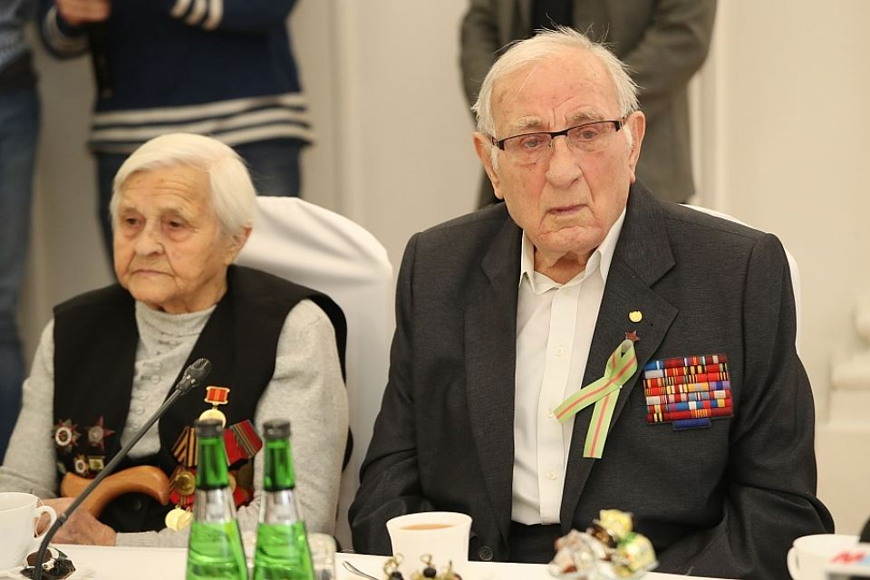  На фото: Максим Загорулько, 1 февраля 2018 | 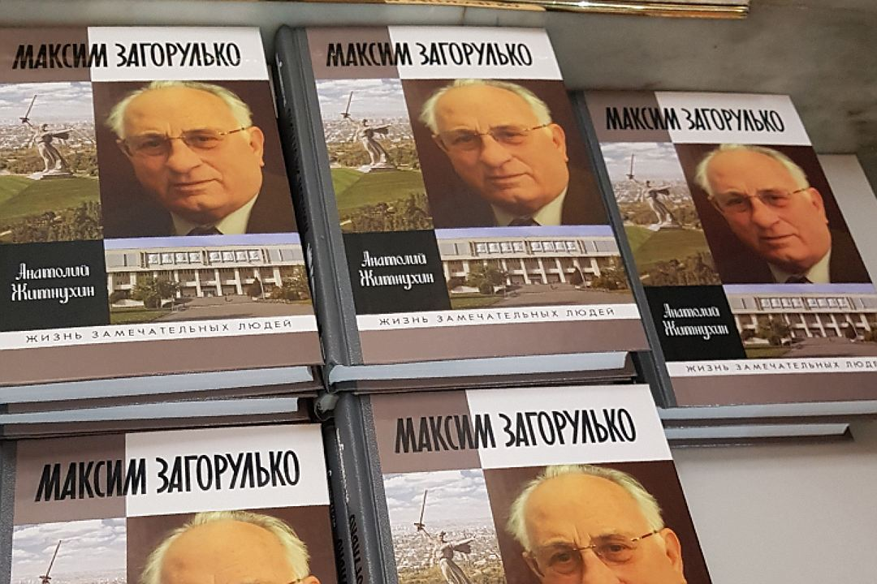
Празднование 75-летия победы в Сталинградской битве – это не только концерты, парады и шоу. К большому юбилею в разных издательствах страны вышло несколько книг, посвященных этой великой битве или ее героям. Вчера в музее-заповеднике «Сталинградская битва» презентовали две книги, вышедшие в серии «Жизнь замечательных людей»: «Максим Загорулько. Солдат, ученый, сталинградец» и «Герои Сталинградской битвы». В этом же зале презентовали 7-е издание энциклопедии «Сталинградская битва», над которым работали сотрудники центра, возглавляемого Максимом Загорулько, и книгу «Бессмертный Сталинград» Юрия Лепехина.
На презентацию своей биографии пришел и сам Максим Загорулько. Несмотря на то, что возраст уже почтенный, и врач не каждый день рекомендует выходить из дма, в эти дни ветеран посещает все праздничные мероприятия. В свои 93 года Загорулько почти каждый день ходит на работу и трудится над составлением книг и справочников по истории.
- Мой девиз - ни одного дня без собственно созданной радости, - говорит Максим Загорулько. – Собственно созданная радость - это не личное потребление, а радость для других. Я как солдат в строю. И спасибо всем тем, кто меня понимает и поддерживает. Слава нашим солдатам, обеспечившим победу в великой войне, слава нашей стране, нашей системе человеческих отношений, которые дают возможность обеспечить ту жизнь, которую мы имеем.
Автор биографии нашего ветерана живет в Москве. Перед тем как сесть за книгу, он несколько месяцев провел в Волгоградской области.
- То, что я взялся за эту книгу, неслучайно. Здесь и мое личное отношение к теме сыграло роль, и отношение к моему герою - Максиму Матвеевичу, - говорит Анатолий Житнухин. - Я отношусь к послевоенному поколению людей, когда война жила еще в каждом доме, в каждой судьбе. И в моей семье. Я помню нашу учительницу по истории, которая говорила: «Сталинград – наш родной город. Где бы мы с вами не родились, Сталинград - это наша вторая родина». Много нитей с детских лет связывали меня со Сталинградом. Я не сомневался ни секунду, браться ли за эту тему, хотя это очень большая ответственность.
Исполнительный директор издательства Роман Косыгин признался, что вклад в эту книгу не только автора и «Молодой гвардии». Огромную помощь оказали волгоградские общественные организации. Иначе бы эта биография не увидела свет.
- Прежде чем что-то написать, Анатолий Житнухин объехал все места, где работал и жил Максим Матвеевич, повстречался со всеми людьми, которые соприкасались по работе, - рассказывает бывший директор музея «Сталинградская битва», историк Борис Усик.
- Он не выступает здесь как личность Загорулько. Максим Матвеевич выступает как представитель великого солдатского военного фронтового сообщества, и эта книга является типовым образом нашего фронтовика. Максим Матвеевич явился тем лицом, той персоналией, на которой можно показать все, что было связано с величием нашего фронтового человека. Война, победа, ранения, высшая школа, строительство университета, создание высшей школы в Волгограде…
Все остальное - это приложение к этому человеку, которого мы называем Максим Загорулько.

ЭТОГО НЕ ПОНЯТЬ ТЕМ, КТО НЕ УБИВАЛ

Большая часть книги посвящена работе Максима Загорулько над созданием, строительством, развитием Волгоградского университета, много историй о жизни этого первого классического вуза в наем городе. Есть там и страницы военной жизни нашего фронтовика. О войне он не забывает никогда.
Мы встретились с Максимом Загорулько за две недели до презентации книги в его центре по изучению истории Сталинградской битвы. О белых пятнах в истрии больше говорил его заместитель, бывший директор музея-панорамы Борис Усик. Сам же Максим Загорулько говорил мало. Но эмоционально. О том, что до сих пор, спустя столько лет бередит душу.
- Я на 7 машинах прошел войну, и всю жизнь был наводчиком. А наводчик это тот, который вот этим пальчиком делает выстрел. В самоходке механик-водитель и я. Все, что мы сбили, подбили – все сделано одним единственным пальчиком. Я может грубо говорю, слишком тяжело сейчас вспоминать все что было, - признается Максим Матвеевич.
Война не отпускает до сих пор. И снится ночами.
- Вы знаете, я одного единственного человека ножом зарезал во время войны. Вы можете себе представить, подбили нашу самоходку, надо было прыгать, ведь все может же и взорваться. У каждого в экипаже было свое направление движения, куда прыгать. Я прыгаю всегда через верхний люк. Я встал, начал прыгать, и у меня пистолет выпал. Я понимал, что возвращаться некогда, может кончиться плохо. Когда встал на борт, внизу лежал немец, которого мы чуть не задавили. И он сразу же очнулся, образно говоря, и взялся за автомат. И я, прыгая, успел вспомнить о том, что у меня был нож за голенищем. Я на лету выхватил этот нож, и успел его автомат отвести и ударить его.. Потом… всю жизнь мне снится этот человек, которого я этими вот руками убил. Это может быть для человека, который не убивал, не понять.
В книгах, над которыми работает Маким Загорулько, таких историй не найдешь. Там нет места письмам и воспоминаниям. В центре работают только с документами и архивами. Волгоградскими, московскими, астраханскими, саратовскими. Даже в Германию ездят сотрудники изучать документы.
- Немцы со своим педантизмом и помогают многие вещи преподносить именно в том цифровом измерении, которое очень важно для истории. Сколько погибло, сколько боеприпасов, сколько пушек, все точно, - говорит Борис Усик.
- Энциклопедия полностью только на документах, - рассказывает Загорулько о своем труде – энциклопедии «Сталинградская битва». - Каждая статья – указан источник. Значит, я как исследователь могу найти этот источник и продолжать изучение и исследование источника. Это кропотливая работа нашего коллектива. Занудная работа (улыбается).
В Центре по изучению истории Сталинградской битвы работает 10 человек, среди которых 2 доктора наук, 4 кандидата, 2 аспиранта. Ежедневно трудятся над тем, чтобы в истории нашей великой битвы на Волге было как можно меньше белых пятен. Когда-то идею создания этого центра поддержал Владимир Путин. И если сегодня, во время визита в Волгоград, он спросит у Максима Матвеевича об успехах и достижениях центра, ему будет чем похвалиться.
- За несколько лет мы сумели документальные сборники и энциклопедии сделать на том уровне, на котором их можно воспринимать в любом месте, в любой аудитории, любыми профессионалами истории военного дела и войны. Сделали перевод на английский язык энциклопедии Сталинградской битвы, и седьмое издание энциклопедии, где мы расширяем и дополняем все, что связано со Сталинградской битвой. Издали сборники документов и справочники, - рассказывает Борис Усик. - Центр, который создал Андрей Бочаров, главной задачей имеет решение проблем белых пятен в Сталинградской битве. Это не только штрафники, не только курсанты военных училищ, у нас много проблемных вопросов. Значение Волги, к примеру. Мы знаем, что Волга впадает в Каспийское море. Знаем, что по ней перевозили караваны нефтеналивных барж, которые давали нам 25% горючего. Но Волга не только великая артерия жизни великого народа. Она являлась энергетикой, поддержкой для бойцов Сталинградской битвы. И не только потому, что мы с той стороны получали боеприпасы, пополнение и перевозили на ту сторону раненых. А потому что понимали, что Волга - святое для всех название - не может быть порабощена ни одним пришельцем, тем более с оружием в руках. Вопросы работы нашего центра - это определение нравственного пласта нашей победы в Сталинградской битве, на основе документов. И наше мужество - оно никуда не исчезло, и наши ребята, которые погибают в Афганистане, на Кавказе и в Сирии, предпочитая гибель позору плена, они достойные наследники тех, кто сражался в Сталинградской битве. Мы понимаем, что весь объем исторических моментов в Сталинградской битве мы вряд ли когда-нибудь осилим. Но то стержневое - сила духа, мужество, единение нашего многонационального народа - мы, конечно, показываем.

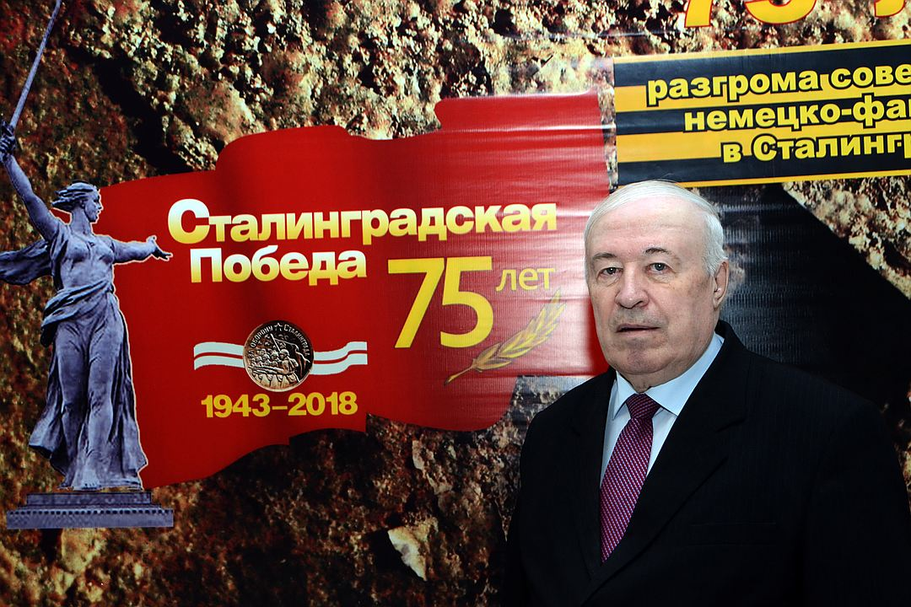

Борис Усик. Фото: Геннадий Бисенов

«ОПЫТ СТАЛИНГРАДСКОЙ БИТВЫ ПОЗВОЛИЛ НАМ БРАТЬ ГОРОДА ЕВРОПЫ»

- Эти книги, и энциклопедии, и справочники, и естественно, другие наши издания являются дополнительным подтверждением той истории, которой мы гордимся. Мы гордимся нашей победой в Сталинградской битве, мы гордимся общей победой, мы гордимся теми людьми, которые смогли перешагнуть через бессмертие, совершив подвиги, и естественно, в ходе Сталинградской битвы таких подвигов было довольно много, значительно, и если говорить как историку, то опыт Сталинградской битвы позволил нам брать города Европы, - говорит Борис Усик.
За чашкой кофе говорили не только о книгах, но и о том, как сегодня праздновать большой юбилей, и хватает ветеранам того внимания, которое им оказывают в эти юбилейные дни.
- Фронтовикам, поколению, которое прошло войну, конечно, важны эти моменты радости – в виде вооружения, и в виде пролетающих самолетов, в виде салюта, и в виде подарка. Не должно быть тяжелых подарков – бутылка водки ветерану уже не нужна. Но какой-то предмет, связанный с его далеким прошлым, должен быть. И я думаю то, что сейчас правильно делают всём – конференции, концерты Александрова, парады с танком Т-34. Вернуть память к тому моменту, когда они делали это великое дело, которое мы называем Победой – это главное, что мы можем для фронтовиков сделать. Эти люди не нуждаются в рюмке водки и куске колбасы. А вернуть память о том величии – это самое большое.
Сегодня ветераны соберутся на военный парад. В честь этого им привезли теплые тулупы. Конечно, все снова еще раз спросят, как вы воевали и побеждали той холодной морозной зимой 43-го.
- Вот Максим Матвеевич танкист. Танк не отапливался. В такие морозы под днищем танка разводили костер, чтоб отогреть двигатель, - рассказывает Борис Усик. - Это было главное, чтобы не замерзло масло в двигателе, чтобы не остыло до такой степени, чтобы нельзя было завести. Нечем было заводить, и не так это было просто. На танке 2 элемента заводки – аккумулятор и баллон сжатого воздуха. Где было на фронте найти компрессор, чтобы справить это всё? Поэтому грели двигатель, чтобы можно было быстро провернуть и запустить. Многие наши двигатели не глушились, потому что в такие большие морозы нельзя было запустить. А солдаты только спиной к спине согревали друг друга. Конечно, было холодно.

Источник: https://www.volgograd.kp.ru/daily/26789/3823803/

02.02.2018.

ДЕТИ МАРШАЛОВ И ГЕНЕРАЛОВ В ВОЛГОГРАДЕ О СВОИХ РОДИТЕЛЯХ

Журналисты ИА «Высота 102» встретились с детьми выдающихся полководцев Сталинградской битвы, Великой Отечественной войны, прибывшими из Москвы на празднование 75-летия Победы под Сталинградом. Они приехали, чтобы в этот великий день побыть на празднике вместе со сталинградцами в городе, который, по их признанию, оставил неизгладимый след в сердцах их родителей.
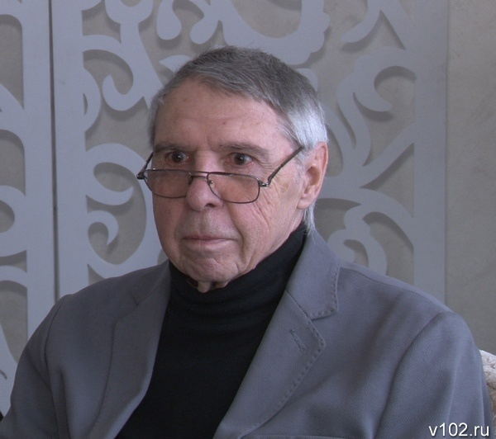

КАК ОПРОКИНУЛИСЬ ПЛАНЫ ВЕРМАХТА

Сыну дважды Героя Советского Союза Александра Василевского Игорю Александровичу Василевскому – 80 лет. Он признается, что не знает больше на земле другого такого же города, овеянной великой славой.
«Когда в сентябре Ставка Верховного Главнокомандования решала вопрос о контрнаступлении под Сталинградом, Жуков и Василевский обратили внимание, что немцев можно окружить. Верховный задал вопрос: хватит ли сил? После нескольких дней расчетов стало ясно, что это будет самым блистательным решением завершения этого сражения. Василевский прибыл в Сталинград с войсками вновь сформированного Сталинградского фронта и в результате были опрокинуты планы Вермахта молниеносно, сходу взять город, - говорит сын маршала. - Сталинград был для маршала всем, потому что он, как представитель Ставки, координировал работу трех фронтов, и как писал о нем английский историк Джефри, Василевский стал подлинным архитектором Сталинградской битвы.
В жизни он был невероятно обязательным и азартным человеком. Ему многое дано было от Бога, в частности, одаренность, благодаря которой он решал проблемы стратегических операций. Это был азарт человека, который должен был переиграть противника и он его переигрывал. Как-то мы с ним играли в шахматы, и когда я порадовался ничейному счету, он сказал: «Если бы ты мог так сражаться на военных картах, это было бы здорово. Но я пошел по гражданской линии, а мой брат стал военным и так же честно, как и отец, служил Родине и народу».

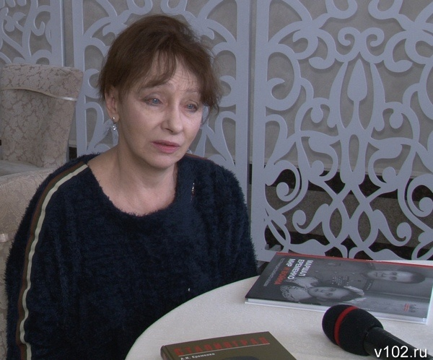

ЕДИНСТВЕННЫЙ В СВОЕМ РОДЕ

В своей книге «Герои Сталинградской битвы», презентация которой состоялась накануне в Волгограде, ее автор Илья Родимцев говорит об Андрее Ивановиче Еременко, что к нему в большей степени подходит слово «единственный».
«Сложно не согласиться, - признается дочь маршала Советского Союза, Героя Советского Союза Андрея Еременко Татьяна Еременко.
«Он был единственным, который командовал двумя фронтами одновременно: Юго-Восточным и Сталинградским. Журналисты говорят, что он был любимцем Сталина. Но это не так, он ценил его как профессионала, смелого, решительного, который никогда не сомневался в успехах военных операций, победах и этим заряжал войска. Его слова на всю жизнь врезались в мою память: «Я счастлив и благодарен судьбе за то, что был назначен на Сталинград». Он считает свое участие в сталинградском сражении как своеобразный экзамен перед народом на право носить звание советского военачальника. Он отдавал обороне Сталинграда и контрнаступлению все силы своей души и знания. Он написал книгу «Сталинград», а потом поэму «Сталинград», хотя никогда раньше стихов не писал. Это очень эмоциональная вещь, в которой он уже после победы оценивает в полной мере масштаб Сталинградской битвы. Победу, достигнутую славой нашего оружия, нашей блестящей стратегии, нашего народа. Ведь окружение немцев тремя фронтами считается шедевром военного искусства. Я показывала эту поэму Василию Лановому, Михаилу Ножкину, Валентину Гафту. Они сошлись во мнении, что это второе «Слово о полку Игореве». Надеюсь, что скоро эта книга выйдет в свет».
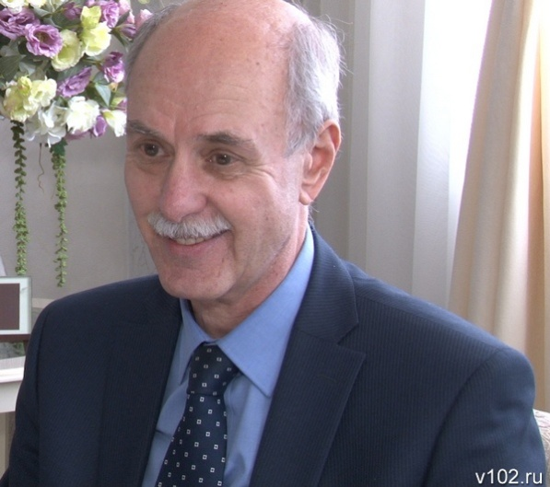
ПРОШЕДШИЙ ТРИ ВОЙНЫ

Александр Родимцев прошел Великую Отечественную от начала и до конца. В его жизни был тяжелый 1941-й год, Сталинградская битва, Курская дуга, освобождение Украины, бои на территории Германии и освобождение Дрездена и Праги.
«Но всю свою жизнь он считал, что самый главный бой для него был в Сталинграде», - рассказывает сын дважды Героя Советского Союза генерала Александра Родимцева Илья Родимцев. – Когда журналисты спрашивали его, чем был для вас Сталинград, он всегда отвечал: «Я заново здесь родился». При жизни отец почти каждый год приезжал в город, где сражались его гвардейцы и не пустили врага к Волге. Встречался с ветеранами, которых любил и которые любили его. Его знал и стар, и млад, а пионеры отдавали честь. Он был счастлив видеть возрожденный Сталинград. Он написал несколько книг о войне, Сталинграде, как и многие другие военачальники. Но никто из них в своих мемуарах не рассказывал о себе, своей жизни после войны, которая была не менее насыщенной и интересной. Поэтому в моих книгах «Генерал Родимцев. Прошедший три войны» и «Герои Сталинградской битвы» я восполнил этот пробел.
Мы хотим поздравить сталинградцев с этим великим праздником и передать поклон от участников фонда памяти полководцев Победы, который возглавляет дочь маршала Конева Наталья Конева. Мы хотим выразить руководству города и области, всем волгоградцам искреннюю признательность за то, что великие ратные дела наших отцов, дедов и прадедов не забываются. Пусть Сталинград-Волгоград здравствует и процветает».
Материал: http://v102.ru/news/70469.html

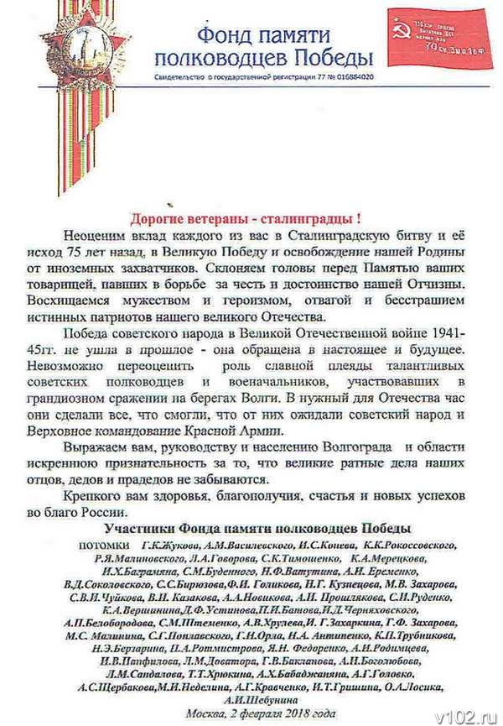11

КРАСНОАРМЕЕЦ ШТУРМОВОГО БАТАЛЬОНА ИЗ СТАЛИНГРАДА

В КАЖДЫЙ СВОЙ БОЙ ШЕЛ КАК В ПОСЛЕДНИЙ

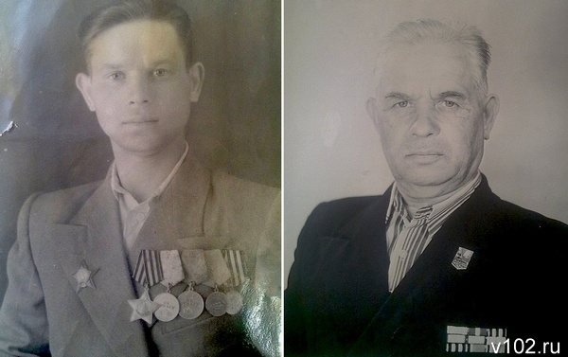

«В Дни победы, 2 февраля и 9 мая, мы всегда выпивали с отцом фронтовые сто грамм. Он никогда не рассказывал о войне, и только в эти дни наша семья знала, что хоть что-то узнает о его подвигах, которые сам он подвигами никогда не считал…». Сын фронтовика, подполковник авиации Владимир Петрухин в канун празднования юбилея Сталинградской битвы рассказал по просьбе редакции ИА «Высота 102»о своем отце, Иване Федоровиче Петрухине.
«За что ты получил орден Красной звезды? – спрашивал я его и слышал ответ: «За языка». А медали за Отвагу, орден Славы?». «За участие в боях», - рассказывает Владимир. Эти и многие другие награды хранятся в семье как реликвия, как память о судьбе человека, оказавшегося на оккупированной немцами территории в Калачевском районе и потом все военные годы искупавшего «вину» за это на передовой, в штурмовых батальонах. «На фронте их называли батальонами прорыва, в которых отбывали наказание попадавшие в окружение или плен, или пребывавшие на оккупированной территории, - говорит Владимир. – Штрафниками эти люди вроде бы не считались, но их называли «провинившимися» и бросали на самые трудные участки фронта, давая возможность кровью смыть вину и доказать Родине свою преданность в самом пекле сражений».
23 августа 1942-го Ивану Петрухину, 18-летнему токарю завода «Красный Октябрь», было предписано прийти в военкомат. Но на месте никого не застал: все эвакуировались за Волгу. Как уцелел и он, и семья в этот страшный день, когда Сталинград равняли с землей фашистские самолеты – не знает. Отец сказал ему: «Ну что делать, завтра пойдешь на работу». Но завтра завода уже не было тоже. А вскоре пришли немцы, выгнали их из погреба, в котором прятались от бомб, и погнали в Калач вместе с другими мирными жителями. Так отец оказался в лагере для пленных, а его сестру Таисию и мать, Наталью Васильевну – угнали в Германию. «Мой дед, Федор Иванович Петрухин, не выдержал всего этого, умер от остановки сердца. Ему было 42 года, - говорит Владимир. - В ноябре 42-го года советские войска освободили пленных. Доверия тем, кто оказался на оккупационной территории, было мало. Но уже через месяц после фильтрации, 19 декабря, отец пошел воевать на горячий Сталинградский фронт, в 852-й стрелковый полк. Служба на передовой, когда шли бои, считалась не сутками, - часами».
Получил первое ранение, потом второе, третье. Но снова и снова шел в бой, как в последний раз. «Отец проговорился однажды, что во время обороны участка на Мамаевом кургане потерял всех своих товарищей, выжил один. Людей хватало на один-два, редко на три серьезных боя, практически никто во время наступательных боев более месяца в строю не держался».
Смерть щадила солдата. Но он ее и не боялся, потому что считал, что терять больше нечего: нет любимого отца, а маму и сестру он уже никогда не надеялся увидеть живыми. Да и сам после лагеря считался неблагонадежным. Он как-то сказал: «Если не немцы, то свои убьют». Но воспринимал все спокойно: ведь такое недоверие было и к его отцу-крестьянину, раскулаченному в годы коллективизации.
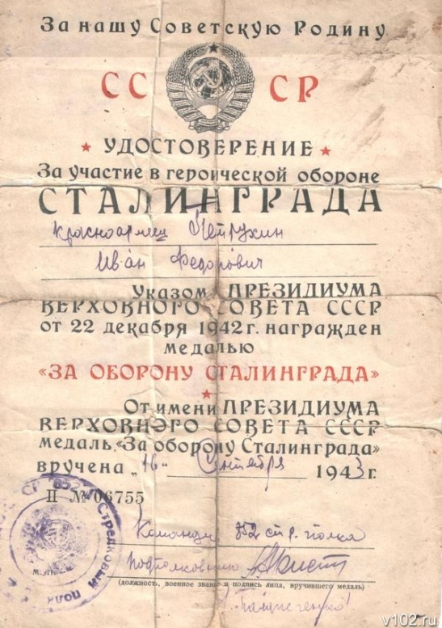

Отобрали у них двух быков, верблюда, дом, построенный на царские деньги, выданные служившему у царя прадеду, надел земли. «Но мой дед никогда ни на кого не держал обиды и только говорил: «Надо дело делать». Думаю, что отец следовал этому совету», - говорит Владимир.
Уже после его смерти семья нашла в книге «Память народа» сведения о нем. «Наводчик орудия пушки 1208 стрелкового полка красноармеец Петрухин Иван Федорович, 1924 года рождения, участник Отечественной войны с 19. 12. 1942 года, ранен три раза в 1942 году, во время наступательных боев показал себя смелым, волевым, инициативным воином. Несмотря на ураганный пулеметный и минометный огонь противника, тов. Петрухин прямой наводкой заставил замолчать огневую точку противника и тем самым дал возможность пехоте ворваться в немецкие траншеи и закрепиться».
А вот приказ частям 277-й Рославльской стрелковой дивизии 49-й Армии Западного фронта от 7 октября 1943 года: «От имени Президиума Верховного совета Союза ССР за образцовое выполнение боевых заданий командования на фронте борьбы с немецкими захватчиками и проявленные при этом доблесть и мужество, наградить орденом Красной Звезды связиста роты связи 852-го стрелкового полка 277-й стрелковой дивизии красноармейца Петрухина Ивана Федоровича».
«… Связист роты связи, беспартийный, русский, ефрейтор Петрухин … проявил смелость в боях 17.08. 1943 года за село Любунь Калужской области. Находясь все это время на линии, несмотря на сильный огонь противника, он быстро исправлял повреждения, обеспечивал бесперебойную связь батальона с ротами и взводами». А вот приказ войскам 33-й Армии: «Орденом Славы III степени наградить сапера 3-го отдельного штурмового инженерно-саперного батальона Петрухина Ивана Федоровича».
Штурмовой батальон, в котором воевал сталинградский боец, участвовал в наступательных операциях Западного фронта, в разгроме немецких войск в Белоруссии, на Украине, закончил войну в Румынии. В Сталинград вернулся в 1946-м, в этом же году домой прибыли его мать и сестра, также чудом выжившие в немецком концлагере. Вернулся к профессии токаря на завод «Баррикады». Он и работал, как воевал: к военным наградам прибавился орден Ленина.
«Война всегда будет нас волновать», - говорит сын фронтовика. Сам он закончил Качинское высшее военное училище летчиков, служил в разных точках великой страны и за ее пределами. За испытание военной техники был награжден орденом Красной звезды. «Потому что война - это прежде всего - нечеловеческий труд, когда люди всегда на грани, за секунды или минуты до смерти. Но этот труд освящен великой целью – Победой», - заключил сын бойца.
Материал: http://v102.ru/news/70221.html

